Prière Universelle
15/16 octobre 2022
Refrain : Surs de Ton amour et fort de notre foi, Seigneur nous te prions !.!

Célébrant :
Avec persévérance, adressons notre prière au Seigneur qui agit en toute justice.
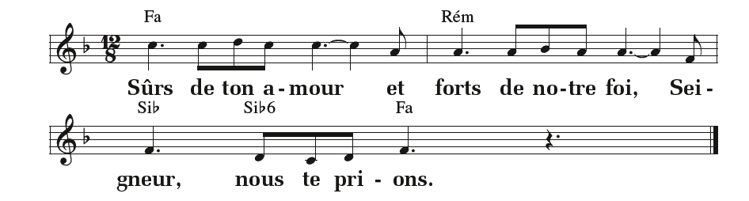
Lecteur 1 « Aaron et Our soutenaient les mains de Moïse. Ainsi les mains de Moïse restèrent fermes jusqu’au coucher du soleil » -
Lecteur 2 : Comme Moïse, nous avons besoin d’une communauté, religieuse, humaine, paroissiale, sociale. Donne-nous Seigneur la force de construire avec eux cette communauté. Seigneur nous t’en prions R:/

Lecteur 1 « Depuis ton plus jeune âge, tu connais les Saintes Écritures : elles ont le pouvoir de te communiquer la sagesse ».
Lecteur 2 : Avec la certitude de St Paul, nous pouvons nous tourner avec confiance vers cette source permanente que sont les Ecritures. Aide nous Seigneur à prendre le temps du partage de la Bible, Seigneur, nous t’en prions. R:/

Lecteur 1 : « Cependant, le Fils de l’homme, quand il viendra, trouvera-t-il la foi sur la terre ? »,
Lecteur 2 : Prions pour les personnes qui se sont éloignées de l’Église, déçues, découragées, meurtries parfois. Prions aussi pour nos familles. Que chacun ait la chance de percevoir la force de la prière, seul ou en groupe.

Lecteur 2
Il y a 60 ans, le pape St JEAN XXIII (fêté mardi dernier) a eu l'audace de convoquer le concile Vatican II pour que chaque pays entende les Ecritures et prie dans sa propre langue.

Par son intercession, donne à l'Eglise de poursuivre dans le monde entier un travail de transmission adapté à la situation du moment. Seigneur nous t'en Prions"

Lecteur 2 :
Pour les défunts de notre Paroisse, en particulier pour Marie-Antoinette et Daniel Saura pour qui les messes de ce week-end sont célébrées. Que Dieu les accueille près de Lui dans sa paix, Seigneur, nous te prions – Refrain-

